25 marca 2022 r.(piątek)
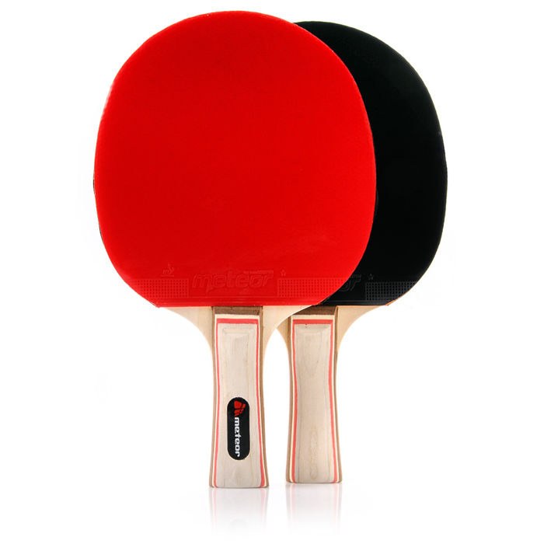

Kategorie
- Dziewczęta klasy 0-8
- Chłopcy klasy 0-2 (skrzat)
- Chłopcy klasy 3-4 (żak)
- Chłopcy klasy 5-6 (młodzik)
- Chłopcy klasy 7-8 (kadet)

Start g. 9.00

